**ESCUELA NORMAL DE EDUCACIÓN PREESCOLAR DEL**

**ESTADO DE COAHUILA DE ZARAGOZA**

Diario de trabajo

**Nombre del Alumno Practicante:** Yolanda Anahí Loera Navarro

**Grado:** 4 **Sección:** “A” **Número de Lista:** 8

**Institución de Práctica:** Cristóbal colon

Ejido Luz y Colon

**Total, de niños:** 6 **Niños:** 4 **Niñas:** 2

2 niños de 3º, 1 niña de 2º y 3 niños de 1ro

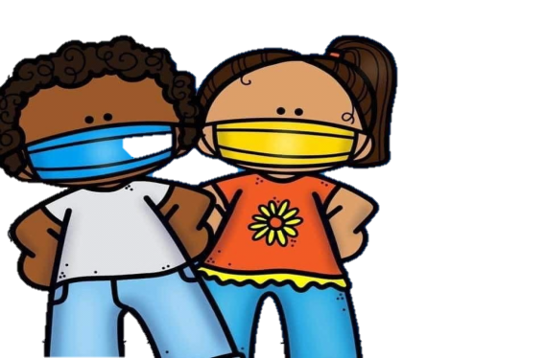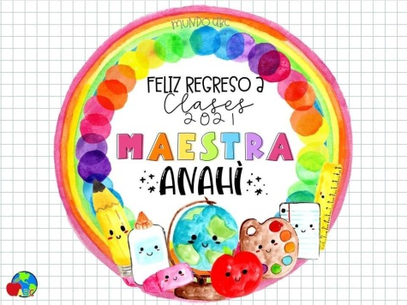**Día**: 16 al 18 de marzo del 2021

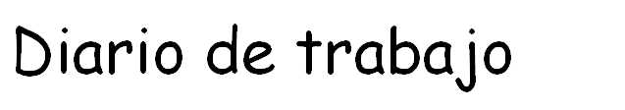

**Fecha:** 16 de marzo del 2021

**# De alumnos:** 2 alumnos

**Realizó todo el plan de trabajo:**

**θ Si θ No**

**Favoreció el logro de él/los aprendizajes esperados:**

**θ Si θ No**

**Suceso sorprendente o preocupante en relación con las actividades planteadas:**

Mundo natural y social. Los alumnos se mostraron interesados ante el video de oficios y profesiones, identificando y mencionando en que consiste cada trabajo, y cual es que sus padres realizan.

**Se involucraron en las actividades:**

* **todos**
* **Más de la mitad**
* **Menos de la mitad**
* **Pocos**

**Se interesaron en las actividades:**

* **todos**
* **Más de la mitad**
* **Menos de la mitad**
* **Pocos**

**La actividad que más favoreció el aprendizaje esperado y ¿Por qué?**

Mundo natural y social. Los alumnos realizaron la actividad correctamente, favoreciendo satisfactoriamente el aprendizaje esperado.

**La actividad que más se le dificultó a los alumnos y ¿por qué?:**

**--------------------------------------**

**Reacciones de los niños en las actividades:**

Se mostraron atentos ante las actividades planeadas, e intresados.

**La intervención docente ¿cómo lo hice?, ¿me faltó hacer algo que no debo olvidar?, ¿de qué otra manera podría intervenir?, consignas, actitud:**

Se les dio a los alumnos una explicación, considerando que la información fue clara, y ejemplos de las actividades, se mandó video de los oficios y las profesiones

**Señala y describe cómo se realizó la evaluación de él/los aprendizajes esperados:**

La evaluación de los aprendizajes se realizó mediante observación de las fotografías que mandan, redactando una breve observación en cada una de las actividades. Se les pide una reflexión a el padres o madre de familia para saber los intereses del alumno, que aprendió, que se le dificulto, etc

**Replanteamiento de la actividad ¿qué necesito modificar?** :

Que los alumnos realicen otras actividades en las cuales se vea reflejado el aprendizaje, dar instrucciones claras de las actividad donde se les pide vestimenta de una profesión o oficio que el alumno elija



**Fecha:** 17 de marzo del 2021

**# De alumnos:** 2 alumnos

**Realizó todo el plan de trabajo:**

**θ Si θ No**

**Favoreció el logro de él/los aprendizajes esperados:**

**θ Si θ No**

**Suceso sorprendente o preocupante en relación con las actividades planteadas:**

Lenguaje y comunicación. El alumno menciona para que sirve su nombre, en que situaciones lo puede utilizar entre otros, en donde se mostro interesado

**Se involucraron en las actividades:**

* **todos**
* **Más de la mitad**
* **Menos de la mitad**
* **Pocos**

**Se interesaron en las actividades:**

* **todos**
* **Más de la mitad**
* **Menos de la mitad**
* **Pocos**

**La actividad que más favoreció el aprendizaje esperado y ¿Por qué?**

Ed física, el alumno identifica las partes de su cuerpo.

**La actividad que más se le dificultó a los alumnos y ¿por qué?:**

**--------------------------------------**

**Reacciones de los niños en las actividades:**

Se mostraron atentos ante las actividades planeadas, e intresados. Y emocionados

**La intervención docente ¿cómo lo hice?, ¿me faltó hacer algo que no debo olvidar?, ¿de qué otra manera podría intervenir?, consignas, actitud:**

Se les dio a los alumnos una explicación, considerando que la información fue clara, y ejemplos de las actividades

**Señala y describe cómo se realizó la evaluación de él/los aprendizajes esperados:**

La evaluación de los aprendizajes se realizó mediante observación de las fotografías que mandan, redactando una breve observación en cada una de las actividades. Se les pide una reflexión a el padres o madre de familia para saber los intereses del alumno, que aprendió, que se le dificulto, etc

**Replanteamiento de la actividad ¿qué necesito modificar?** :

Mostrarles ejemplos de las actividades de educación física para que no les de pena realizarlo.



**Fecha:** 18 de marzo del 2021

**# De alumnos:** 3 alumnos

**Realizó todo el plan de trabajo:**

**θ Si θ No**

**Favoreció el logro de él/los aprendizajes esperados:**

**θ Si θ No**

**Suceso sorprendente o preocupante en relación con las actividades planteadas:**

Realizan un instructivo en donde tienen que investigar los paso de un objeto o acción correctamente

**Se involucraron en las actividades:**

* **todos**
* **Más de la mitad**
* **Menos de la mitad**
* **Pocos**

**Se interesaron en las actividades:**

* **todos**
* **Más de la mitad**
* **Menos de la mitad**
* **Pocos**

**La actividad que más favoreció el aprendizaje esperado y ¿Por qué?**

Los alumnos interpretan instructivos correctamente, mencionando los pasos a a seguir .

**La actividad que más se le dificultó a los alumnos y ¿por qué?:**

**--------------------------------------**

**Reacciones de los niños en las actividades:**

Se mostraron atentos ante las actividades planeadas, e intresados.

**La intervención docente ¿cómo lo hice?, ¿me faltó hacer algo que no debo olvidar?, ¿de qué otra manera podría intervenir?, consignas, actitud:**

Se les dio a los alumnos una explicación, considerando que la información fue clara, y ejemplos de las actividades, se mando video de como podían realizar un instructivo e imágenes

**Señala y describe cómo se realizó la evaluación de él/los aprendizajes esperados:**

La evaluación de los aprendizajes se realizó mediante observación de las fotografías que mandan, redactando una breve observación en cada una de las actividades. Se les pide una reflexión a el padres o madre de familia para saber los intereses del alumno, que aprendió, que se le dificulto, etc

**Replanteamiento de la actividad ¿qué necesito modificar?** :

Considero que fue un buen dia de actividades y no realizaría modificaciones